STREFA ZAMIESZKANIA – TU PIESZY MA PIERWSZEŃSTWO !!!

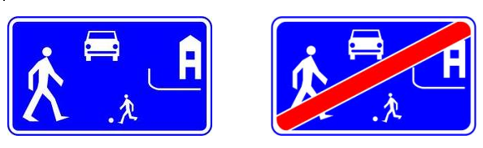

D-40 D-41

Na terenie Dzielnicy Wilanów częstym zjawiskiem są ustanowione przez zarządców dróg (najczęściej są to wspólnoty mieszkaniowe lub na ich wniosek) strefy zamieszkania. Najczęstszą motywacją ich ustanawiania jest dbałość o bezpieczeństwo mieszkańców danego osiedla. Strefy zamieszkania zaczynają się znakiem informacyjnym D-40 i są odwoływane znakiem D-41.
W związku z częstymi przypadkami nie przestrzegania zasad obowiązujących w takich strefach przypominamy:
- Kiedy znajdziecie się Państwo w strefie zamieszkania pamiętajcie, że to pieszy ma bezwzględne pierwszeństwo na całej długości strefy - nawet na drodze.
- Prędkość z jaką mogą poruszać się pojazdy nie może być większa niż 20 km/h
- parkowanie dozwolone jest wyłącznie w miejscach do tego przeznaczonych.
W związku z tym, że te ograniczenia wnosi sam znak D-40 nie ma konieczności umieszczania dodatkowo znaków zakazu parkowania np. B-36 lub ograniczenia prędkości i Straż Miejska oraz Policja mogą podejmować działania już na postawie samego znaku D-40.
Ponadto przypominamy, że wyjeżdżając ze strefy zamieszkania musimy zawsze ustąpić pierwszeństwa przejazdu pojazdom poruszającym się po drodze publicznej.

